**שיעור**

**1**

**–**

**החלטות**

**לקבלת**

**וגישות**

**מבוא**

**;**

**לתכנון**

**מבוא**

# קבלת החלטות – הגדרות ודגשים עיקריים

* מהי החלטה?
  + החלטה היא תהליך של בחירת דרך פעולה אחת מתוך מספר דרכים חלופיות.
  + החלטה היא מצבור של טכניקות להצרת מרחב הבחירה והאפשרויות.
  + החלטה היא תהליך שבאמצעותו בוחר אדם כיוון פעולה להשגת מטרותיו.
  + החלטה היא בחירת מסלול מסוים מתוך מכלול אפשרויות, לאחר הפעלת שיקול דעתביחס לגורמים ולכוחות אשר להם השפעה על הבעיה שמבקשים לפתור.
  + החלטה היא התייחסות מודעת למצב קיים, ובחירת דרך פעולה כתגובה לאותו מצב.
* קבלת החלטות הוא:
  + תחום מחקר מולטי־דיסציפלינרי, המשתף היבטים של פסיכולוגיה קוגניטיבית, מדעיהמדינה, תורת המשחקים, מינהל עסקים ותחומים נוספים.
  + עוסק בדרך שקילת החלופות אצל אנשים וקבלת החלטותיהם.
  + קבלת החלטה היא תהליך של איתור בעיות והזדמנויות, ויישובן של הבעיות.
* סיימון (1960 ,Simon) מנה 3 שלבים עיקריים בתהליך קבלת ההחלטות
  + 1. מודיעין — חיפוש מצבים בסביבה הדורשים החלטה.
    2. עיצוב — מציאת חלופות, פיתוח וניתוח.
    3. הכרעה — בחירה בין חלופות.
* חשיבה/התנהגות אסטרטגית לעומת כנה
* דדוקציה לעומת אינדוקציה
* משא ומתן בשיטת סופרמרקט לעומת שיטת שוק )בזאר(
* גישה נורמטיבית לעומת פוזיטיבית
* מניפולציה לעומת שכנוע
* תכנון לעומת אלתור ואינטואיציה

## תהליך ניתוח קבלת החלטות/מדיניות

ניתוח נורמטיבי מתייחס לערכים )אובייקטיביים( כמטרות עיקריותניתוח פוזיטיביסטי מתייחס לאינטרסים )סובייקטיביים( כמטרות עיקריות

**זיהוי**

**הבעיה**

**מדיניות**

**הערכת**

**(**

**חלופות**

**)**

**קביעת**

**מדיניות**

**יישום**

**מדיניות**

**מדיניות**

**הערכת**

**(**

**תוצאות**

**)**

# גישות מרכזיות לקבלת החלטות/ניתוח מדיניות

* הגישה הרציונלית הרחבה )נורמטיבית(
  + מתבססת על המודל הרציונלי הטהור
  + מחייבת הצבת מטרות ערכיות אחידות
  + ניתוח עלות תועלת לשם בניית סדרי עדיפויות חברתיים
  + בחירה בין חלופות על בסיס מערכת הערכים המוסכמת
* הגישה התוספתית – לינדבלום, ווילדבסקי
  + מדיניות ציבורית כהמשך להשקעות העבר
  + ביקורת על המודל הרציונלי הרחב
  + מדיניות ציבורית מתפתחת בתהליך של שינויים קטנים שמתווספים לשלד המדיניותהקיים.
  + האילוץ של עלויות שקועות
  + מדיניות שורש לעומת מדיניות ענף

##  ביהייביורליזם - הגישה ההתנהגותית לקבלת החלטות

* תיאוריה זו נוסחה לראשונה על ידי הרברט סיימון החל משנות החמישים ושוכללה עםהשנים. נקודת המוצא של התיאוריה היא שיכולתם של אנשים לקבל החלטות היאמוגבלת מלכתחילה.
* לכך שלוש סיבות: 1( רוב האנשים מתקשים במידה כזו או אחרת להגדיר מהן

המטרות שהם רוצים להגשים. 2( בעת קבלת החלטות, אנשים מודעים, למעשה, רק למספר קטן של חלופות אפשריות העומדות בפניהם. 3( אנשים מתקשים לייחס

לתוצאות ערכים מוחלטים שמאפשרים השוואה בין יתרונותיהן של תוצאות אלה עלפני אחרות.

* כדי להתמודד עם הקושי בקבלת החלטות יעילות, מבוססות ואפקטיביות, ארגונים בדרך כלל מגדירים היררכיה פנימית אשר קובעת מהם הגבולות של כל עובד בהיקףקבלת ההחלטות שלו. הכוונה היא להגדרות תפקיד, חלוקת סמכויות, שגרות עבודהוהגדרת אחריות של יחידות. בנוסף, ארגונים קובעים מטרות ויעדים ליחידות ולדרגים הניהוליים כך שבסופו של דבר נוצר פסיפס שלם אשר מקיף את מלוא קשת סוגיההחלטות הנדרשות לארגון לקבל.

## )Janis and Mann( חשיבת יחד

* חשיבת יחד groupthink)) או חשיבה קבוצתית, היא גישה פסיכולוגית שביסודה

מייצגת צורת חשיבה שתוצאתה היא צמצום מחלוקות וחיכוכים בין חברי הקבוצה, ללאבחינה מספקת של רעיונות חדשים או רעיונות היוצאים נגד החלטתם של מרבית חברי הקבוצה. זוהי לפיכך בעיה מהותית בתהליכי קבלת החלטות.

* **תנאים מקדימים**:

1. **לכידות קבוצתית** - הקבוצה מושתתת על מספר נורמות המאפיינות אותה ומייחדותאותה מקבוצות אחרות.
2. **קשרי חברוּת** - בין חברי הקבוצה מתקיימים קשרי חברוּת ואינטימיות.
3. **בידוד** - הקבוצה מבודדת מהסביבה, לעתים בשל הצורך לשמירה על סודיות.
4. **זמן מוקצב** - נתון לקבוצה פרק זמן קצוב לקבלת החלטה בנושא הנדון.
5. **בעיה הרת־גורל** - קיים מתח גבוה הכרוך בקבלת החלטה מכרעת.
6. **מורכבות** - ההחלטה המתקבלת חשובה ומורכבת, במיוחד כאשר מדובר בנושאיםהקשורים בביטחון לאומי.
7. **חוסר בנהלי החלטה** - העדר נהלים שיטתיים לקבלת החלטה ולהערכתה.
8. **דומיננטיות מנהיגותית** - קיימת מנהיגות פנימית אשר מכוונת להחלטה, לעתיםבדמות יושב ראש או מנהל דומיננטיים.

■ **חשיבת יחד - תופעות הפוגמות ביכולתה של הקבוצה לקבל החלטות מיטביות**:

1. **אשליה של "אי־פגיעות"** המשותפת לרוב חברי הקבוצה או לכולם, אשר גורמת למקבליההחלטה לקחת סיכונים חמורים בשל היווצרות אופטימיות שאינה במקומה.
2. **מאמצי רציונליזציה משותפים**, כדי למעט מחשיבותן של אזהרות והתראות אשר עשויותלהניע את חברי הקבוצה לשקול מחדש את קווי המדיניות הישנים.
3. **אמונה שאין לערערה במוסריותה הבסיסית של הקבוצה**, דבר המוביל את חברי הקבוצהלהתעלם מן התוצאות האתיות או המוסריות של החלטותיה.
4. **השקפות סטריאוטיפיות** הרואות ביריבים או באויבים "רשעים גדולים" שאין כל צורךבניסיון להידבר עימם או לנהל איתם משא ומתן, או לחלופין, תפיסת היריבים או האויביםככסילים, כאווילים וכחלושים, עד שאין שום צורך לחשוש מפניהם או לנסות ולהכשיל אתמזימותיהם.
5. **הפעלת לחץ על חברי הקבוצה** המתלבטים או מציגים נימוקים נגד הסטריאוטיפים של חבריהקבוצה, אשליותיה או התחייבויותיה, תוך ביטוי עמדה חד־משמעית, כי הסתייגויות מעיןאלו מנוגדת ְלְמה שמצופה מכל החברים הנאמנים.
6. **"צנזורה עצמית"** )שתיקה( של חברי הקבוצה שדעתם שונה מזו המקובלת על הקבוצה,שונה ממה שנראה כקונסנזוס חברתי, אשר משקפת את נטייתו של כל אחד מחברי הקבוצה להמעיט מחשיבותם של ספיקות ושל נימוקים־שכנגד )נימוקים סותרים(.
7. **אשליית אחדות דעים**, הנובעת בחלקה מאותה צנזורה עצמית, אשר מקבלת חיזוקבאמצעות ההנחה המוטעית כי שתיקה כמוה כהסכמה עם ההחלטה שהעלתה הקבוצה.
8. **הופעתם של "שומרי מחשבה" מטעם עצמם**, הדואגים לכך שהקבוצה לא תקבל ו/או תפרשמידע חיצוני ככזה העשוי לשנות את החלטתה הראשונית, ואף "מגינים" על הקבוצה מפנימידע זמין המנוגד לקו החשיבה הרשמי, מידע אשר עלול לנפץ את השאננות הבוטחתהמשותפת לכולם באשר ליעילותה ולמוסריותה של החלטתם.

* היווצרות **דיסוננס קוגניטיבי cognitive dissonance ))** אצל מקבל ההחלטה;היינו, מצב שבו הוא לא יוכל, גם אם יקבל מידע הסותר את ההחלטה בה הואמצדד, לגשר בין המידע הסותר את הגיון החלטתו לבין ההחלטה. במיליםאחרות, פרט המצוי במצב פסיכולוגי שכזה ישתמש במספר טכניקות אשר יסייעולו להתגבר על הפער הפסיכולוגי שהוא חבֶֿוֶה, ו"להתאים" את המידע החדשלהחלטה שכבר קיבל )ג'רביס, 1978(.
* **אמצעים להתגבר על הכשלים הטמונים בחשיבת יחד:**
* על המנהיגים להעניק לכל משתתף תפקיד של "מעריך קריטי", שעליו מוטל להציג ספקות.
* למנהיג הקבוצה אסור להביע דעה מִֶשֶל עצמו, כדי שחברי הקבוצה לא יתאימו דעתם לדעתו.
* על מנהיג הקבוצה להיעדר מחלק מפגישות הקבוצה.
* על הארגון לכנס מספר קבוצות הפועלות בקשר לאותה בעיה.
* יש לבחון את כל החלופות הרלבנטיות.
* על חברי הקבוצה לדון בבעיה עם אנשים מחוץ לקבוצה בהם הם בוטחים.
* יש לשתף מומחים חיצוניים בפגישות הקבוצה.
* יש לנקוט את אסטרטגיית "פרקליט השטן". זה הוא כלי מובנה בדיון הקבוצתי, שנועד להכריח את המשתתפים לבחון את השיקולים נגד ההחלטה המתגבשת בה: בדיון מציג אדם מסוים עמדה נגדית לעמדה המרכזית, כדי למנוע היווצרות תמימות דעים אשר פוגעת באפקטיביות של הדיון. ייתכן שעמדה נגדית זו אינה משקפת את דעתו האמיתיתשל המציג אותה, אך הצגתה היא הכרחית.

# מהות תהליך התכנון בארגון ציבורי

* תכנון הוא מנגנון להתמודד עם בעיות ולהציע להן פתרונות לטווח הקצר או לטווח הארוך.
* תכנון בהגדרתו המרחיבה כולל עיסוק גם בהגדרת המטרות ובהתמודדות עם כשליםוחסמים ולכן יש בתהליך התכנון מאפיינים פוליטיים.
* תכנון כולל גם מרכיבים טכניים ומצריך מיומנויות טכניות רלבנטיות לתחום בו נעשההתכנון.
* תכנון מדיניות איננו רק שליטה באינפורמציה ונתונים ויכולת לגזור מהם תכנית פעולה,

אלא מצריך ניתוח והבנה של הקשרים חברתיים, פוליטיים וכלכליים. מתכנני מדיניות הינםבמידה רבה בוני קואליציות כמו גם אוספי אינפורמציה.

* מקורות הכוח וההשפעה של מתכנן המדיניות כוללים מומחיות וידע טכני, מונופול על אינפורמציה ארגונית ופוליטית ומילוי תפקיד של "שומר שער" בכל הקשור לנגישותלאינפורמציה.
* בנוסף ניתן לציין: קשרים, יכולת הפעלת לחץ, התמודדות עם אי ודאות, יכולת משא ומתןובניית קואליציות, יכולת הגדרת בעיות, זיהוי איומים והזדמנויות.

# מסגרת הניתוח הכללית

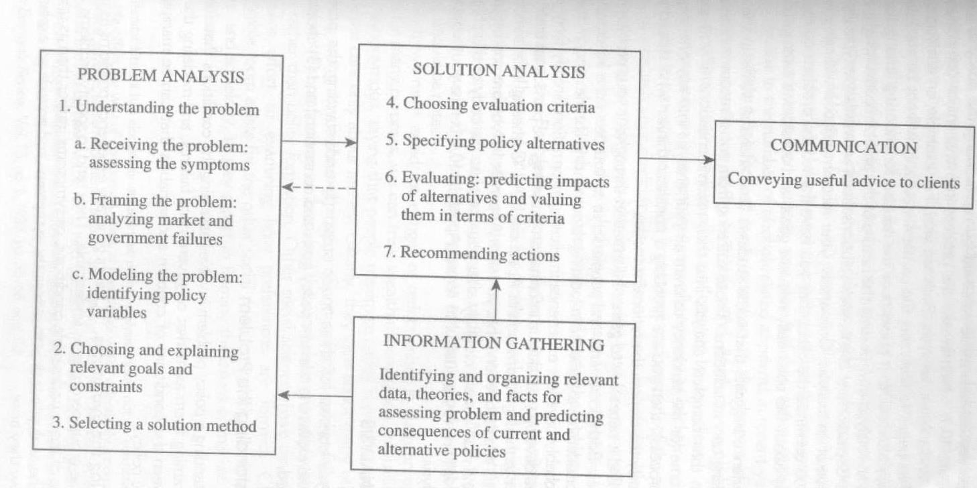

# תהליך תכנון מקושר לניהול אסטרטגי וניהול ביצועים

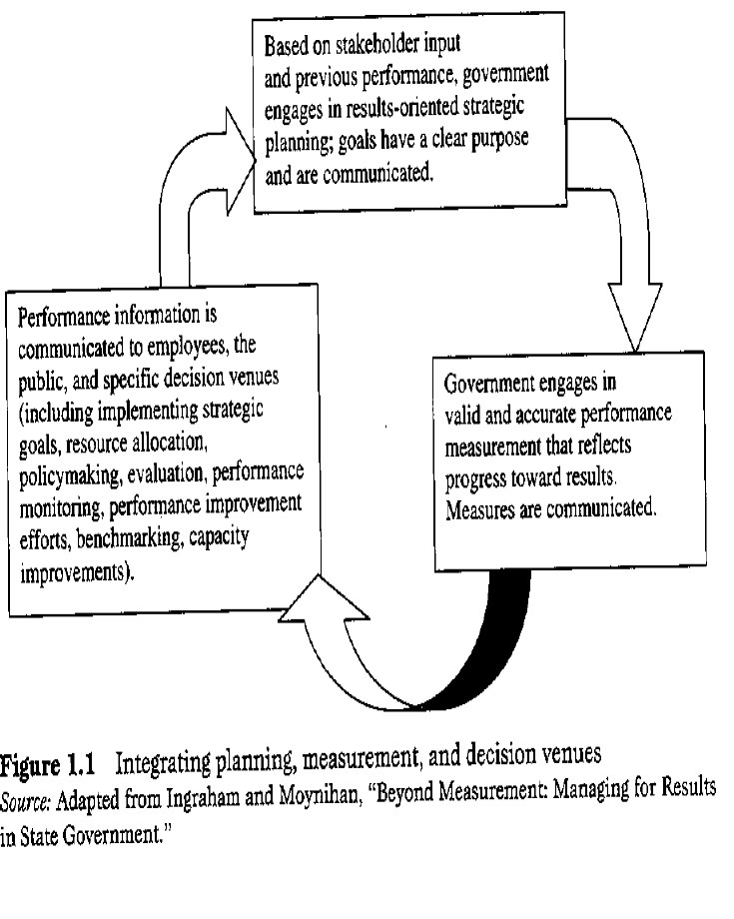

# דילמות אתיות ועקרוניות בתכנון וניתוח מדיניות

ניתן לאמץ גישה מצמצמת או מרחיבה לתחום תכנון וניתוח מדיניות:

* **הגישה המצמצמת** גורסת ששלב ניתוח המדיניות, הן ברמת המחקר והן ברמתהיישום, הינו טכני בלבד כאשר בהינתן חלופות ופרמטרים להערכתם, מעריך המדיניות מדרג את האלטרנטיבות השונות תוך שקלול הפרמטרים השוניםשהוצגו ע"י קובע המדיניות. לפי גישה זו, המחקר בתחום צריך להצטמצם לבנייתכלים טכניים מורכבים ומשוכללים שיאפשרו שקלול פרמטרים רבים ככל האפשרבצורה היעילה ביותר. כלים אלו לקוחים בעיקרם מתחום חקר ביצועים.
* **הגישה המרחיבה** לתחום ניתוח המדיניות גורסת שיש לכלול בשלב זה גם את שלב בחירת האלטרנטיבות והגדרת הפרמטרים להערכה שכן בכך כבר משפיעיםבצורה מהותית על תוצאות החישובים הטכניים. משום ששלב קביעת

האלטרנטיבות והפרמטרים כולל שיפוט ערכי הרי שהגישה המרחיבה היא גישהנורמטיבית. לפיה, הביורוקרט-המומחה או החוקר מגדירים פרמטרים לשקלול –פרמטרים שמשקפים שיפוט ערכי אובייקטיבי יחסית – ולפיהם מעריכים את

העלות והתועלת של כל אלטרנטיבה. במסגרת זו גם נבחנת האפשרות שהשגתמטרה מסוימת תפגע במטרות אחרות. הגדרה זו מדגישה את הצורך בראייהרחבה החורגת מענייניו של לקוח זה או אחר ובוחנת גם את ההשפעות והתוצאותהחברתיות שיש לתכנית מדיניות מסוימת.

* בראיית-על ניתוח מדיניות עשוי להיות מונחה ע"י גישה נורמטיבית ו/או גישהפוזיטיביסטית.
* ניתוח נורמטיבי הינו ניתוח המתבסס על ערכים ובמסגרתו מנסה מנתח המדיניות להראות כיצד צריכה להיראות המציאות ובהתאם לכך להציע תכנית לשינויהמציאות.
* ניתוח פוזיטיביסטי הינו ניתוח המתבסס על האינטרסים של השחקנים השוניםהפועלים במציאות ובמסגרתו בוחן מנתח המדיניות כיצד שחקנים אלו מנתחים את המציאות ואלו מוטיבציות או חסמים משפיעים עליהם בפעולתם כלפי תופעה כלשהי.
* הגישה המקצועית שמנחה את מנתח המדיניות מקרינה במידה רבה על הגדרתתפקידו המקצועי והחברתי כמו גם על האתיקה המקצועית שלו. בראיה קיצונית,גישה נורמטיבית טהורה ממקמת את מנתח המדיניות בקצה האידיאולוגי ואילוגישה פוזיטיביסטית טהורה תוביל לתפקיד של יועץ לקידום אינטרסים אישיים)בדרך כלל פוליטיים(.

WV דנים בסוגיות אלו בפרק 3 של ספרם, במטרה להבנות את המסגרת

המקצועית של מנתח המדיניות. לטענתם, שלושה ערכים עיקריים צריכים להנחות את מנתח המדיניות: יושרה אנליטית, אחריות ללקוח, דבקות בתפיסה האישית לגבי מהותה של חברה טובה. ערכים אלו משקפים הן כבוד לידע המקצועי והן ביטוי לתפקידו החברתי של מנתח המדיניות וערכיו הכלליים. אלא שבפועל ערך

אחד דומיננטי אצל מנתח מדיניות יותר מערכים אחרים ובהתאם לכך ניתן להציע טיפולוגיה של טיפוסי מנתחי מדיניות.

■

* + טיפוס "הטכנאי האובייקטיבי" )objective technician( מונחה בראש וראשונה ע"י יושרה אנליטית ורואה ביכולות הניתוחיות את מקור הלגיטימציה. בשל שאיפתםלהתמחות בכלים ניתוחיים אובייקטיביים ככל האפשר הם בדרך כלל בעלי הכשרהמתחום הכלכלה וחקר הביצועים.
  + טיפוס "מייצג הלקוח" )client's advocate( מונחה בראש וראשונה ע"י האחריותללקוח משום שהלקוח נותן לגיטימציה למעורבותם בתהליך קביעת המדיניות.
  + טיפוס "מייצג נושא" )issue advocate( רואה בתהליך ניתוח המדיניות אמצעי לקידוםתפיסתו לגבי מהותה של חברה טובה ולכן הוא מונחה ע"י הערכים החברתיים שלו.

בחירתם בלקוח זה או אחר נעשית גם היא כאמצעי להשיג את מטרת העל.

# המאפיינים המרכזיים של 3 טיפוסי מומחה המדיניות )WV(

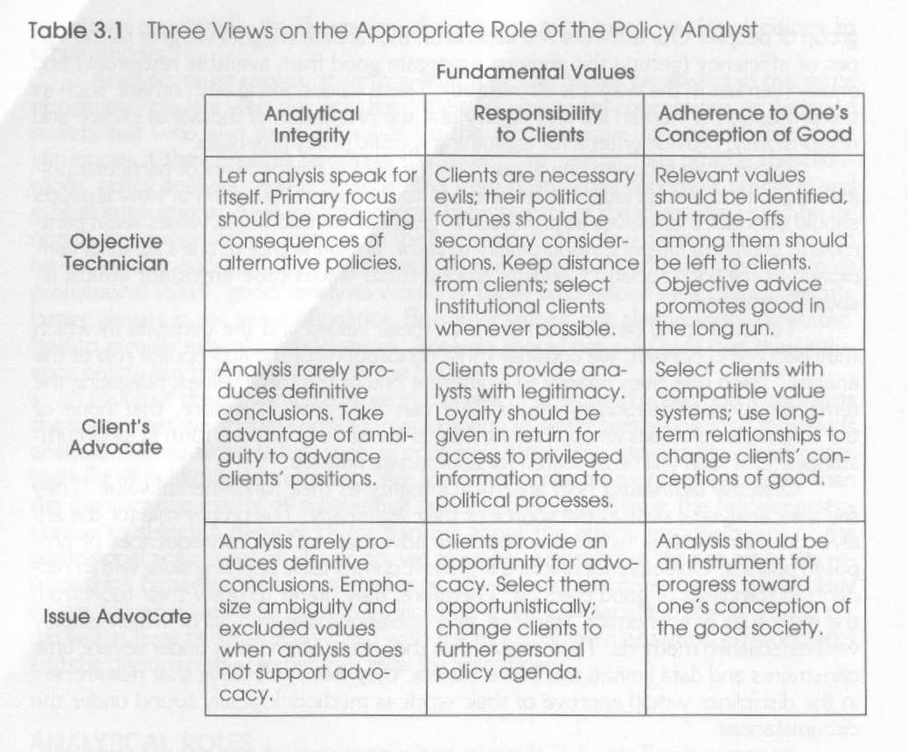

WV מציעים מודל המתאר את אופני ההתמודדות העומדים לרשות מנתחי מדיניותבמקרה של קונפליקט ערכי. אפשרויות אלו נעות בין מחאה, ניסיון למחטף והתפטרותעם מספר אפשרויות ביניים.

